Secretaria da Agricultura, Pecuária e Irrigação

Departamento de Defesa Agropecuária
Divisão de Controle e Informações Sanitárias
Seção de Epidemiologia e Estatística

Informativo Semanal de Vigilância - Notificações 2018
Semana Epidemiológica 11 Supervisões Regionais que não informaram: Ijuí.
Line | Município | Código IBGE | N° do FORM IN | Principal espécie afetada | Diagnóstico presuntivo | Data da investigação | Diagnóstico conclusivo | Solicitada Retificação? | 17. Nome do Veterinário
1 | Harmonia | 4309555 | 0025 | Suínos | Erro de Manejo | 09/03/2018 | Erro de Manejo | Não | RAFAEL SILVA ALVES
2 | Protásio Alves | 4315172 | 0032 | Bovinos | Brucelose | 07/03/2018 | Brucelose | Não | ESTELA DE ALMEIDA
3 | Protásio Alves | 4315172 | 0033 | Bovinos | Tuberculose | 08/03/2018 | Tuberculose | Não | ESTELA DE ALMEIDA
4 | Barra do Ribeiro | 4301909 | 0014 | Equinos | Anemia Infecciosa Equina | 07/03/2018 | Anemia Infecciosa Equina | Sim | GIOVANA TAGLIARI EVANGELISTA
5 | Coronel Pilar | 4305934 | 0020 | Galinhas | Estresse Térmico (calor) | 12/03/2018 | Estresse Térmico (calor) | Sim | JEFERSON BARCELOS MORAIS
6 | Tramandaí | 4321600 | 0004 | Equinos | Anemia Infecciosa Equina | 12/03/2018 | Anemia Infecciosa Equina | Sim | FÁBIO LEANDRO MARASCHIN
7 | Viamão | 4323002 | 0100 | Bovinos | Síndrome Nervosa | 08/03/2018 | Pendente - Aguardando Lab. | Sim | LUCIANE DE OLIVEIRA MARQUES
8 | Estrela | 4307807 | 0085 | Suínos | Refugagem | 09/03/2018 | Refugagem | Sim | CECÍLIA MOTA NOGUEIRA
9 | Fagundes Varela | 4307864 | 0024 | Galinhas | Colibacilose | 16/11/2017 | Colibacilose | Não | IVAN RICARDO WETZEL
10 | Fagundes Varela | 4307864 | 0023 | Galinhas | Colibacilose | 16/11/2016 | Colibacilose | Não | IVAN RICARDO WETZEL
11 | São Pedro do Sul | 4319406 | 0012 | Bovinos | Tuberculose | 23/10/2017 | Tuberculose | Não | JORGIA RAFAELA ZAVAREZE DE SEIXAS
12 | São Francisco de Assis | 4318101 | 0003 | Abelhas | Intoxicação por agente químico | 27/11/2017 | Negativo para Intoxicação | Sim | ANDRE LUIS VIELMO VESCONVI
13 | São Francisco de Assis | 4318101 | 0002 | Abelhas | Intoxicação por agente químico | 27/11/2017 | Negativo para Intoxicação | Sim | ANDRE LUIS VIELMO VESCONVI
14 | São Francisco de Assis | 4318101 | 0004 | Abelhas | Intoxicação por agente químico | 28/11/2017 | Negativo para Intoxicação | Sim | ANDRE LUIS VIELMO VESCONVI
15 | São Marcos | 4319000 | 0012 | Perus | Micoplasmose | 06/03/2018 | Micoplasmose | Sim | VINICIUS NASCIMENTO MERLO
16 | Guaporé | 4309407 | 0042 | Galinhas | Asfixia | 05/03/2018 | Asfixia | Não | MATIAS TIECHER
17 | Três Palmeiras | 4321857 | 0006 | Bovinos | Tuberculose | 06/03/2018 | Tuberculose | Sim | ALINE LIMA DE SOUZA
18 | Veranópolis | 4322806 | 0020 | Bovinos | Brucelose | 02/02/2018 | Brucelose | Sim | MELISSA BRUM RIES
19 | Veranópolis | 4322806 | 0021 | Galinhas | Onfalite | 06/03/2018 | Onfalite | Sim | MELISSA BRUM RIES
20 | Teutônia | 4321451 | 0022 | Bovinos | Síndrome Vesicular | 13/03/2018 | Pendente - Aguardando Lab. | Sim | KLEBER ROGÉRIO PALMA DE MELLO

Ocorrências Atendidas pelo SVO- RS.
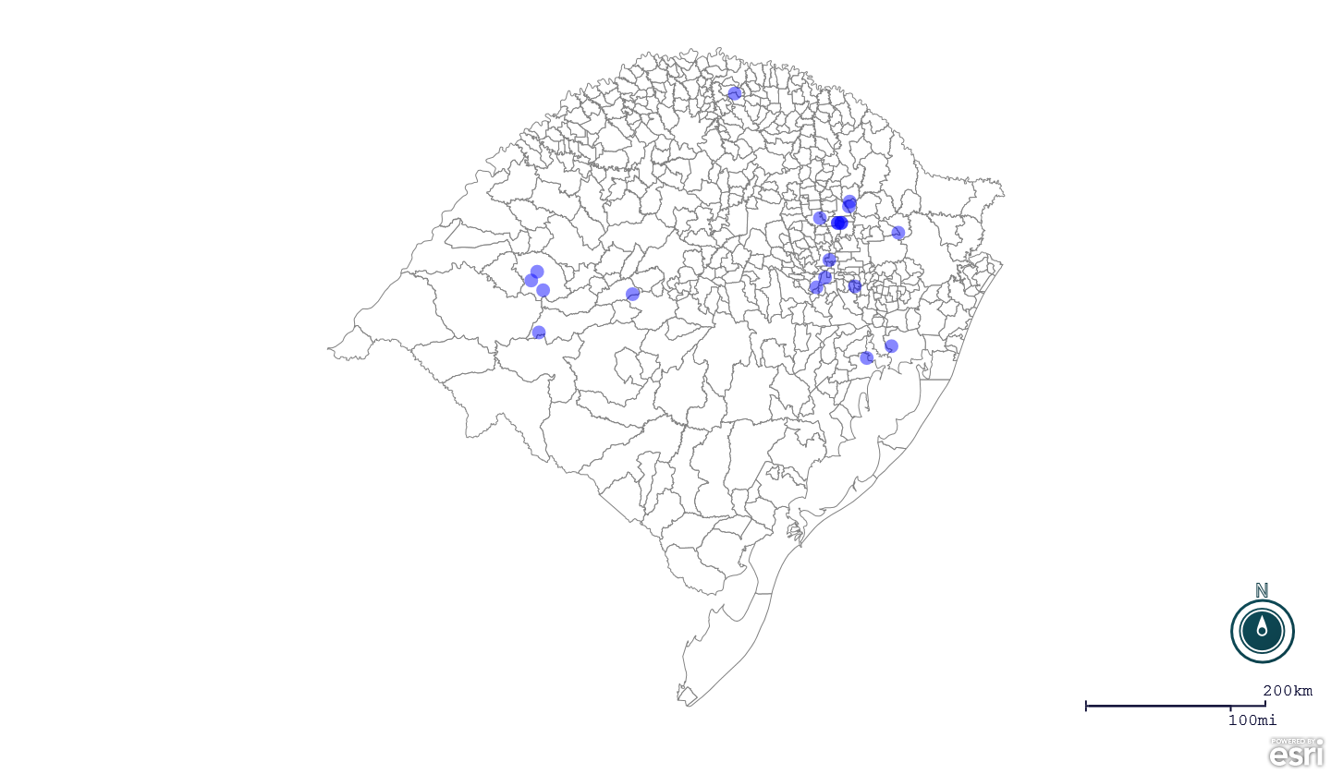
Seção de Epidemiologia e Estatística-SEE.

Seção de Epidemiologia e Estatística-SEE. Seção de Epidemiologia e Estatística-SEE contatos: epidemiologia@agricultura.rs.gov.br; fone: (51) 3288-6398 ou (51) 3288-6385.

